Таблица для размещения на сайтах информацию
№ | ФИО педагога/тех.персонала | Наименование организации, должность | Фото3*4 | Нагрузка и расписание | № приказа и дата назначения | Какую категорию имеет, приказ № дата присвоения, наличие сертификатов | Сведения о перевдижении по образовательным учреждениям (приказ об увольнении №, дата, куда был трудоустроен)
1 | Ахметова Айтжамал Рахимбековна | КГУ «Основная средняя школа села Ажы», директор, учитель начального класса |  | Директор – 1 ставка, начальные классы – 8 ч. |  | Педагог-исследователь, № 247 приказ, 31.12.2019
2 | Каржаспаева Бахытжамал Кабделманатовна | КГУ «Основная средняя школа села Ажы», учитель русского языка и литературы | 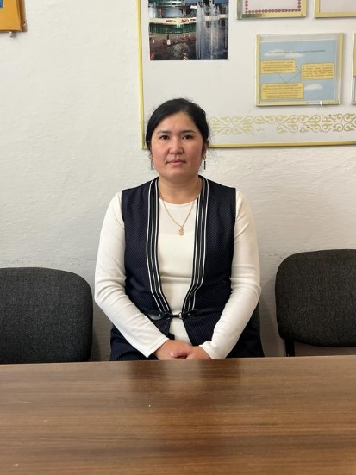 | Завуч УЧ – 0,5 , вакансия, нагрузка – 19 ч. | №98 приказ, 01.09.2003 | Педагог-эксперт, №244 приказ, 21.12.2021
3 | Сапаров Зейн Кайратович | КГУ «Основная средняя школа села Ажы», учитель казахского языка и литературы |  | Завуч ВР – 05, нагрузка – 17 ч. | № 458 приказ, 24.08.2018 | Педагоог-модератор, № 27 приказ, 22.09.2020
4 | Тухан Нурбол Мирамұлы | КГУ «Основная средняя школа села Ажы»,учитель казахского языка и литературы, информатики, библиотекарь | 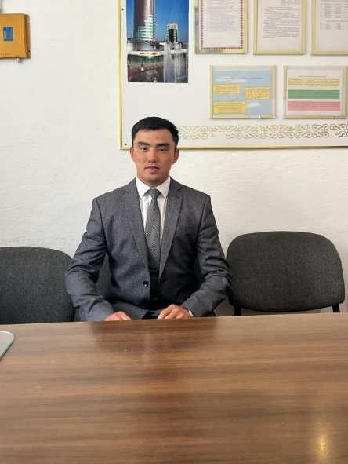 | Библиотека – 05, нагрузка – 16 ч. | №667, 3т. 25.08.2020 | Педагог-модератор, №51 приказ, 25.12.2020
5 | Мухамадиева Алмагуль Зейнулловна | КГУ «Основная средняя школа села Ажы»,учитель английского языка | 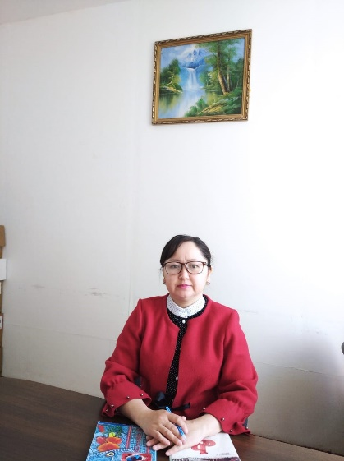 | Нагрузка – 19 ч. | №759, 10.09.2020 | Педагог-эксперт, № 160 приказ, 14.07.2021
6 | Серикбаева Гульшат Есенгельдиновна | КГУ «Основная средняя школа села Ажы»,учитель начального класса | 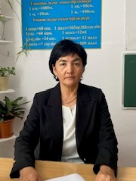 | Нагрузка – 19 ч. | №250, 30.07.2004 | Педагог-эксперт, № 1027 приказ, 25.12.2020
7 | Космуканова Нуржайнат Муратовна | КГУ «Основная средняя школа села Ажы»,учитель начального класса, и худ. труд | 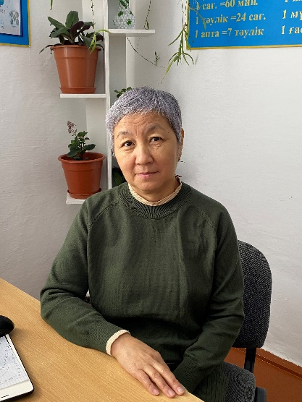 | Нагрузка – начальные классы – 19ч. , худ. Труд – 7 ч. | №256, 14.08.1992 | Педагог-исследователь, № 247 приказ, 31.12.2019
8 | Кожанова Шаку Тойтыновна | КГУ «Основная средняя школа села Ажы»,учитель биологий, химий, физики | 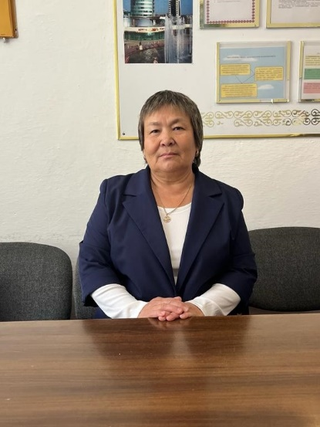 | Нагрузка -биология-  Химия-  Физика- | №102, 11.11.2007 | Педагог- эксперт, №1027 приказ, 25.12.2020.-химия  Педагог- модератор, №02 приказ, 08.01.2021-биология
9 | Тусупбеков Самат Турсынханович | КГУ «Основная средняя школа села Ажы»,учитель физкультуры |  | Нагрузка – 18 ч. | №52, 12.08.2009 | Педагог -модератор, № 19 приказ, 20.08.2020
10 | Анафина Салтанат Ермековна | КГУ «Основная средняя школа села Ажы»,учитель математики | 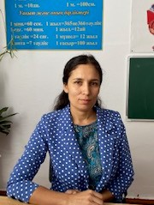 | Нагрузка – 25 ч. | №151, 01.09.2010 | Педагог-модератор, №70 приказ, 13.06.2018
11 | Анафин Муса Ермекович | КГУ «Основная средняя школа села Ажы»,учитель историй |  | Нагрузка – 15 ч. | №4, 02.09.2017 | Педагог-модератор, №14 приказ, 25.06.2020
12 | Касымова Анаргуль Кушербаевна | КГУ «Основная средняя школа села Ажы»,учитель начального класса |  | Нагрузка – 14,5 ч. | №637, 2т. 20.08.2020
13 | Тухфеев Адильжан Алибекович | КГУ «Основная средняя школа села Ажы»,учитель географий | 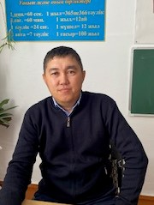 | Нагрузка - | №137, 9п. 02.12.2003
14 | Нурланов Нурлыбек Косманович | КГУ «Основная средняя школа села Ажы»,учитель начального класса |  | Нагрузка - | №667, 2т. 25.08.2020
15 | Тулеубаева Нургуль Сапаровна | КГУ «Основная средняя школа села Ажы»,медсестра и психолог | 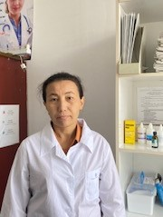 | Нагрузка –  Медсестра-0,5,  Психолог-1
16 | Абилкасимова Гулим Закировна | КГУ «Основная средняя школа села Ажы»,учитель музыки | 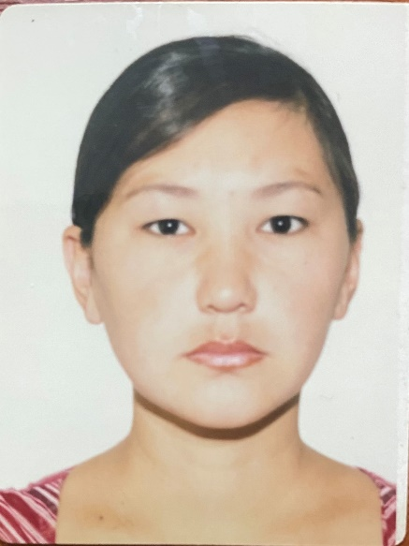 | Нагрузка – 2 ч. | №119, 2т. 07.09.2011

